新 书 推 荐

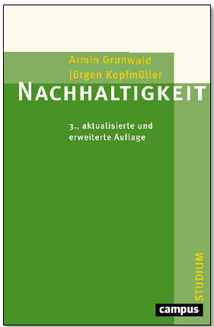
中文书名：《可持续发展》
英文书名：Sustainability
德文书名：Nachhaltigkeit
作 者：Armin Grunwald and Jürgen Kopfmüller
出 版 社： Campus
代理公司：ANA/Susan Xia
页 数：400页
出版时间：2022年2月
代理地区：中国大陆、台湾
审读资料：电子稿
类 型：社会科学

内容简介：

可持续发展已成为政治，商业，科学和公共领域的一项既定指导原则，它决定了关于人类未来发展的讨论。它的核心是寻求一种公正的文明和经济模式，公正地履行对今天和未来生活的所有人的责任，这符合自然资源的有限性，同时保持发展前景的开放性。

本书全面和系统地概述了“可持续性”指导原则的背景，目前关于其定义、衡量和实现的概念，以及机构级别的政治和社会战略。

作者简介：

阿明·格伦瓦尔德（Armin Grunwald） 是卡尔斯鲁厄研究中心(ITAS)技术评估和系统分析研究所所长，弗莱堡大学教授和德国联邦议院技术评估办公室主任。

于尔根·科普穆勒（Jürgen Kopfmülle ）是 ITAS的研究助理和生态经济学协会(VÖ)主席。

谢谢您的阅读！
请将反馈信息发至：夏蕊（Susan Xia)
安德鲁·纳伯格联合国际有限公司北京代表处
北京市海淀区中关村大街甲59号中国人民大学文化大厦1705室
邮编：100872
电话：13581679124
传真：010-82504200
Email：Susan@nurnberg.com.cn
网址：http://www.nurnberg.com.cn
微博：http://weibo.com/nurnberg
豆瓣小站：http://site.douban.com/110577/
微信订阅号：ANABJ2002

